بسم الله الرحمن الرحیم



**گزارش انتخاب المان های مورد نیاز و معرفی سنسورها**

بنیامین بهبودی

وحیدآتشبار

پویاشریفی

حمیدرضا کردی

استاد ناظر:دکتر احمد افشار

فهرست

مقدمه: 3

فرآیند انتخاب سنسور نور: 4

فرآیند انتخاب سنسور رطوبت و دما: 6

فرآیند انتخاب سنسور دود: 7

فرآیند انتخاب سنسور حرکتی: 7

**معرفی سنسور ها:** 8

# مقدمه:

برای راه اندازی سیستم خانه هوشمند به سنسورها و ماژول هایی نیاز داریم که در پارامترهای مورد نظر را بسنجد برای این کار هر پارامتر میتواند توسط سنسورهای متفاوتی سنجیده شود، از این میان باید سنسور های خوب و بهینه را به کار بگیریم.این فرآیند خودش نیاز به سرچ و جست و جوی فراوان دارد تا بتوان بهترین مورد را برای بخش عملی و اتصال به برد پیدا کرد.اکثر سنسور های بهینه در بخش نظری با عملی تطابق دارد و در موارد معدودی ما در بخش عملی ناچار به استفاده از سنسور های دیگری شدیم.

در مرحله بعد به معرفی کلی سنسور ها خواهیم پرداخت.

# فرآیند انتخاب سنسور نور:

برای انتخاب سنسور مناسب باید موارد زیر را مورد بررسی قرار دهیم:رنج کاری(لوکس)،رنج دمای مطلوب(عملکرد صحیح سنسور)،قیمت، دقت،صحت،رزولوشن،زمان پاسخ دقت شود.

بعد از فیلتر اولیه و حذف مواردی که از کاربرد خانه هوشمند دور هستند به 4 سنسور زیر رسیدیم:

BH1750

OPT101

TCL2561

AP3216

در ادامه به بررسی تفصیلی این سنسور ها با توجه به معیارهای ذکرشده می­پردازیم.

|  |  |  |  |  |
| --- | --- | --- | --- | --- |
| مشخصه / نام سنسور | BH1750 | OPT101 | TCL2561 | AP3216 |
| رنج کاری | 0 – 65535 Lux | خروجی ولتاژ رنج محدود | 0.1 – 40000 Lux | 0 – 65535 Lux |
| دمای کاری | -40(c) – 85(c) | -25(c) – 85(c) | -40(c) – 85(c) | -30(c) – 80(c) |
| دقت | 1 Lux |  |  |  |
| صحت | 20% از مقدار اندازه گیری |  |  |  |
| رزولوشن | 1- 4 Lux(16-bit) |  | 0.1 Lux(16-bit) | 1 Lux (16bit) |
| A / D | Digital |  | Digital | Digital |
|  |  | 14(KHz) | 400(KHz) |  |
| خطی بودن |  |  |  | 10 bit effective linearity |
| Light noise reject-function | 50 – 60 (Hz) | - |  |  |
|  | عملکرد مبتنی بر LDR | عملکرد مبتنی بر Photodiode | کاربرد صنعتی(پیاده­سازی سخت) | عملکرد مبتنی بر LDR |

سنسور opt101 خروجی ولتاژ دارد و نیاز به مدار signal processing دارد. از طرفی عملکرد این سنسور مبتنی بر Photodiode است که در خانه هوشمند مطلوب ما نیست زیرا نمی­تواند رنج وسیعی را به ما نشان دهد و تاحدودی عملکرد 0/1ای دارد. در نتیجه این سنسورنمی­تواند انتخاب مناسبی باشد.

سنسورTCL2561 یک سنسور صنعتی است و استفاده از آن در این پروژه باتوجه به شرایط پیاده­سازی آن مطلوب نیست. رزولوشن این سنسور تا 0.1 Lux است که این سنسور را برای ما Over Qualified می­کند واز آن طرف قیمت سنسور را بالا می­برد.

دو سنسور AP3216 و BH1750 تقریبا عملکرد مشابهی دارند و هر دو برای کاربرد خانه هوشمند مطلوب به نظر می­رسند اما قیمت سنسور AP3216 حدود سه برابر است که دلیلش رنج وسی خطی بودن آن است ولی ما دراین کاربرد با توجه به Taskهای محدود نهایی موجود درخانه­های هوشمند نیازی به این ویژگی نداریم پس در نهایت نتیجه این Trade-off می شود انتخاب سنسور BH1750.

# فرآیند انتخاب سنسور رطوبت و دما:

یک انتخاب مناسب برای سنسور رطوبت و دما سنسور DH22میباشد که هم ارزان است و هم دما و رطوبت را حس میکند و میتوان به راحتی آنرا در بازار پیدا کرد.این یک مزیت بسیار خوب برای این سنسور میباشد.رنج کاری 40 تا 80 درجه و دقت 5 درصد موارد بسیار مطلوبی برای یک سنسور هستند.ولتاژ کار 3 تا 5 ولت دارد.نکته دیگر اینکه میتوان از DHT11استفاده کرد که تفاوت چندانی ندارد ولی تفاوت در یک پایه است.نسخه 22 یک پایه کمتر دارد که در شبیه سازی استفاده میشود و نسخه 11 دارای پایه است که در عمل استفاده میشود.

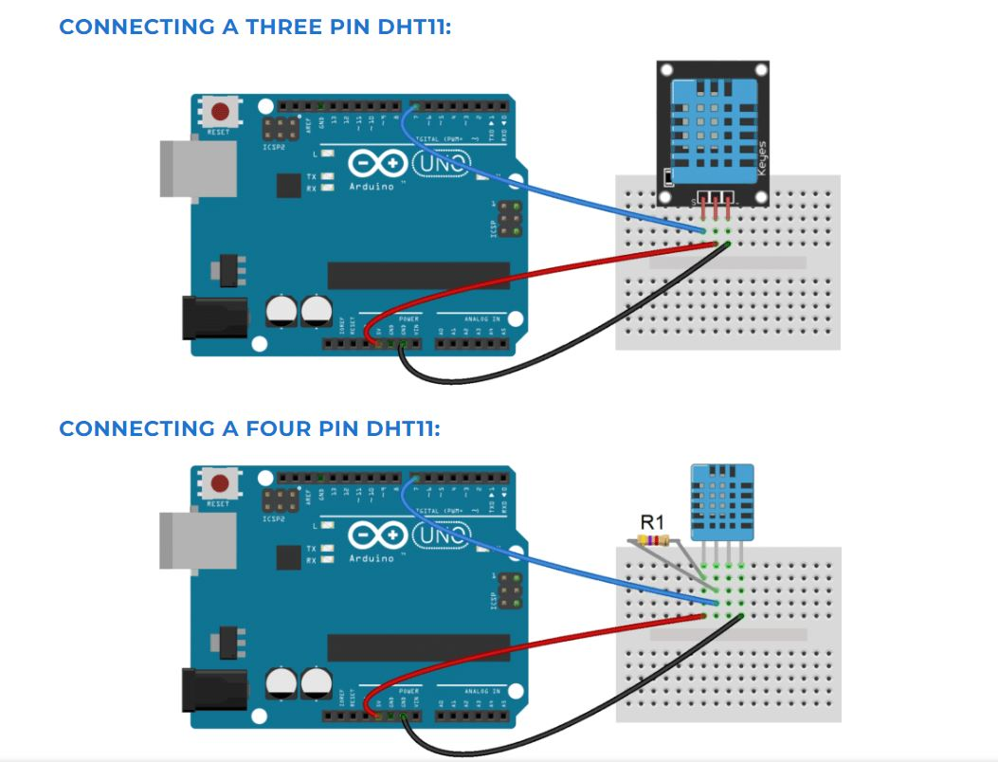

سنسور بعدی که میشد انرا مدنظر قرار داد ولی از انتخاب ان صرف نظر کردیم ،سنسورAM2330میباشد که این سنسور با I2C کار میکند که این یک تفاوت مهم است.این سنسور هم سنسور رطوبت است و هم برای دما و رنج کاری مشابه دارد .البته رنج کاری بزرگتری دارد و از -40درجه تا 80 درجه را پوشش میدهد.دقت بالاتری دارد که 3 درصد خطا دارد .نکته منفی این سنسور این است که دو مقاومت pull up نیاز دارد و ما به همین سبب ترجیح دادیم آن را انتخاب نکنیم.

سنسور دیگری که آن نیز میشد مد نظر قرار داد Tmp36,lm35 میباشد.این سنسور در رنج کاری 2.7 تا 5.5 ولت کار میکند و رنج کاری دمای -40تا 125 درجه کار میکند.صحت آن دو درجه بر سلسیوس است.نکته منفی این سنسور این است که رنج کاری بسیار بالایی دارد و این رنج کاری بدرد ما نمیخورد.

# فرآیند انتخاب سنسور دود:

با بررسی بازار های بین الملل به دو سنسور زیر برخورد کردیم.kiddle pi 2010 , 3120bکه هردو مورد های مناسبی برا نصب و راه اندازی بودند.یکی با قیمت 35 و دیگری با قیمت 45 دلار عرضه میشوند.با توجه به قیمت بالا و نیز کم یابی این سنسور ها ما تصمیم به استفاده از سنسور MQ-9گرفتیم که هم راحت پیدا میشود و هم ارزان است و هم میتوان با کتابخانه های آن به راحتی کار کرد.

# فرآیند انتخاب سنسور حرکتی:

سنسور حرکتی یک سنسور بسیار مهم در خانه هوشمند میباشد.برای تشخیص بهترین سنسور برای این امر مهم،ما فقط یک سنسور را پیدا کردیم.باقی سنسور ها بسیار کم یاب بودند و رایج ترین سنسور که بسیار کاربرد دارد و قیمت مناسبی هم دارد سنسور PIRمیباشد .این سنسور خواص مطلوبی دارد و این خواص مطلوب ما است.قیمت مناسب و رنج ولتاژ کاری مطلوب ما دو مورد از نکات مثبت میباشد.راه اندازی راحت و کار کردن آسان با این سنسور مارا ترقیب میکند که از این سنسور استفاده کنیم.

# **معرفی سنسور ها:**

|  |  |  |  |  |  |  |  |
| --- | --- | --- | --- | --- | --- | --- | --- |
|  | نام سنسور | رنج کاری | ولتاژ کاری | خطا | تعداد پایه ها | نوع خروجی | توضیحات |
| سنسور دما | DHT11 | 40تا 80 درجه | 3تا 5 ولت | 5درصد | 3 | دیجیتال |  |
| سنسور رطوبت | DHT11 | 40تا 80 درجه | 3تا 5 ولت | 3درصد | 3 | دیجیتال |  |
| سنسور تشخیص حضور | PIR | 6متر | 3تا 5 ولت | 5درصد | 4 | دیجیتال |  |
| سنسور نور | BH1750 | 1تا65553 | 3تا 5 ولت | 5درصد | 4 | دیجیتال |  |
| سنسور دود | QR-9 |  | 3تا 5 ولت | 5درصد | 6 | دیجیتال |  |